***Рекомендации для родителей по ПДД***

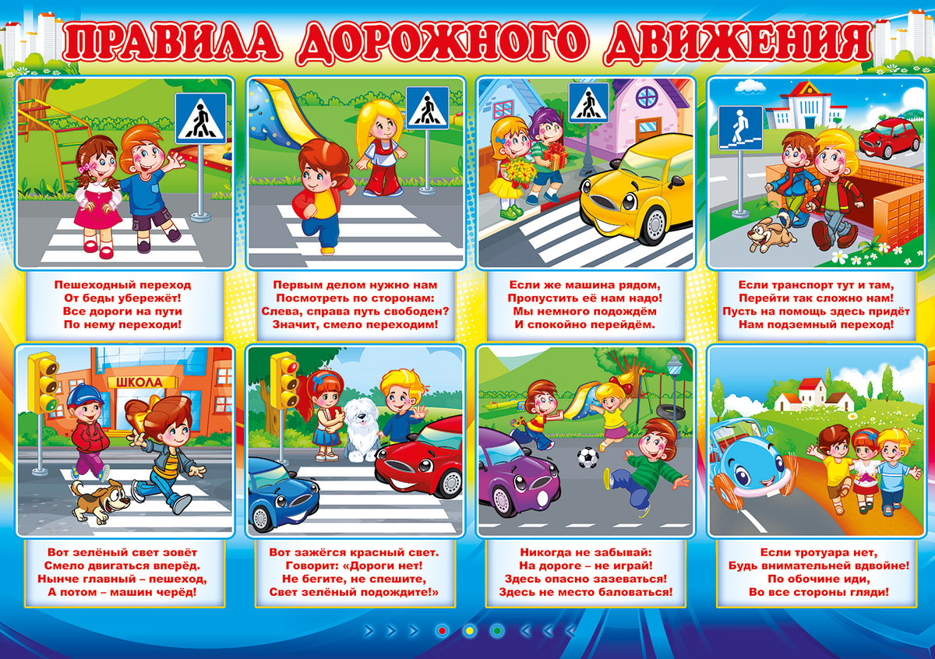

***Рекомендации  родителям  младших дошкольников***

***Уважаемые  мамы и папы!***

    Вы являетесь образцом поведения. Вы – объект любви и подражания для ребенка. Это необходимо помнить всегда и тем более, когда делаете шаг на проезжую часть дороги вместе с малышом.

    Чтобы ваш ребенок не попал в беду, воспитывайте у него уважение к правилам дорожного движения терпеливо, ежедневно, ненавязчиво.

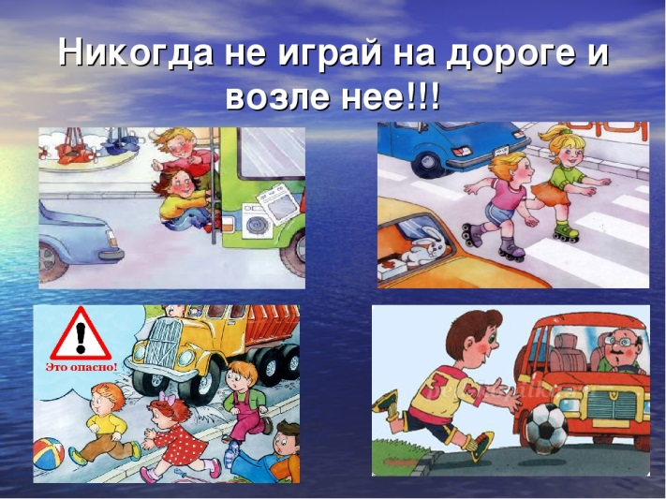

  Ваш ребенок должен играть только во дворе под Вашим наблюдением и знать: на дорогу выходить нельзя!

  Не запугивайте ребенка, а наблюдайте вместе с ним и используйте ситуации на дороге, улице, во дворе, объясняйте, что происходит с транспортом, пешеходами.

·    Знакомьте малыша с транспортом, пешеходами.

·  Развивайте у ребенка зрительную память, внимание. Для этого создавайте игровые ситуации дома. Закрепляйте в рисунках впечатления от увиденного. Пусть Ваш малыш сам приведет Вас в детский сад, а из детского сада домой.

*В этом возрасте Ваш ребенок должен знать:*

- на дорогу выходить нельзя;

- дорогу переходить можно только со взрослым, держась за руку. Вырываться нельзя;

- переходить дорогу надо по переходу спокойным шагом;

- пешеходы – люди, которые идут по улице;

- чтобы был порядок на дороге, чтобы не было аварий, чтобы пешеход не попал под машину, надо подчиняться светофору:

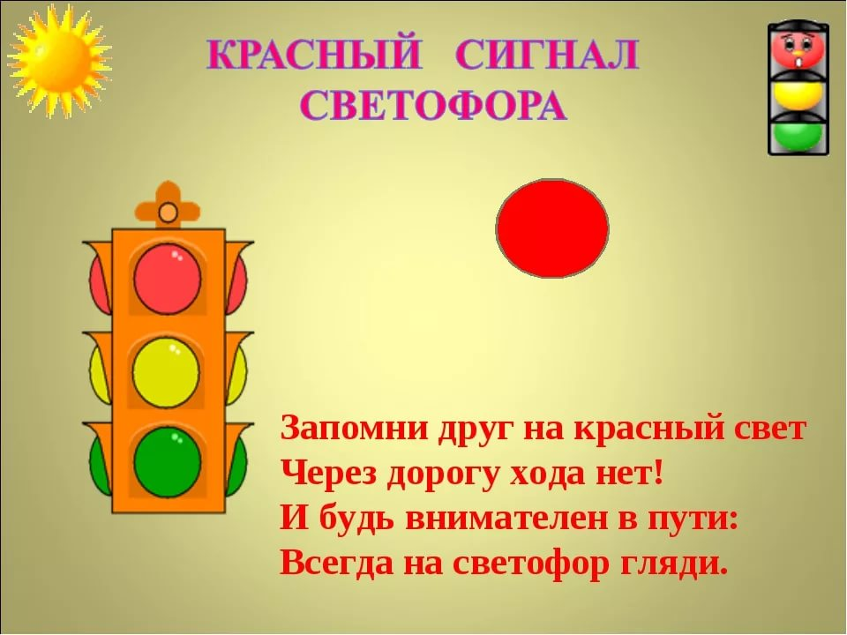

***Красный свет – Движения нет!***

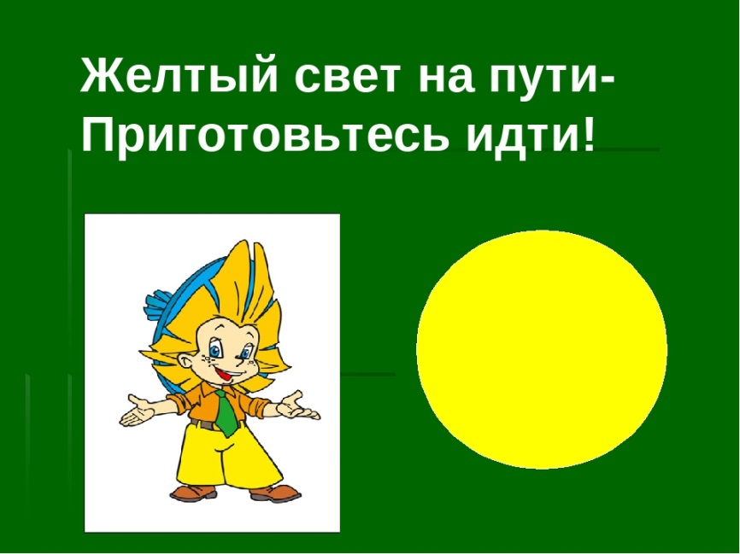

***Желтый свет - Приготовься идти!***

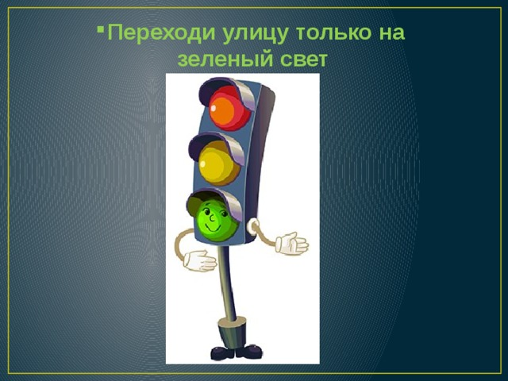

***Зеленый свет - Переходи улицу!***

- машины бывают разные, это –транспорт. Машинами управляют шоферы (водители). Для машин (транспорта) предназначено шоссе (дорога, мостовая);

- когда мы едем в автобусе, троллейбусе, нас называют пассажирами;

- когда мы едем в транспорте, нельзя  высовываться из окна, надо держаться за руку мамы, папы, поручень.

***Мамы!  Папы!***

*Отнеситесь ответственно к нашим советам. Ведь от Вашей культуры поведения на улице, в общественном  транспорте, от Вашего уважения правил дорожного движения зависит жизнь и здоровье Вашего  ребенка!*